**Solid SRP**

SRP – каждый объект должен иметь одну обязанность и эта обязанность должна быть инкапсулирована в классе

1. Поля и методы класса решают одну задачу

(как делать нельзя)

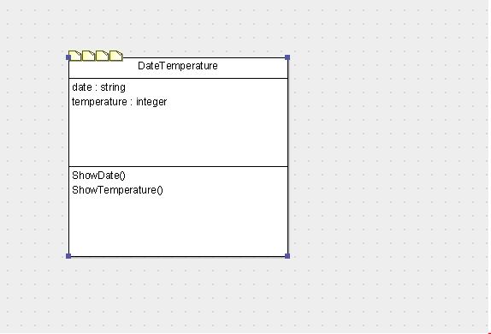

Данный класс можно декомпозировать на 2 сущности и описать их(правильное решение)

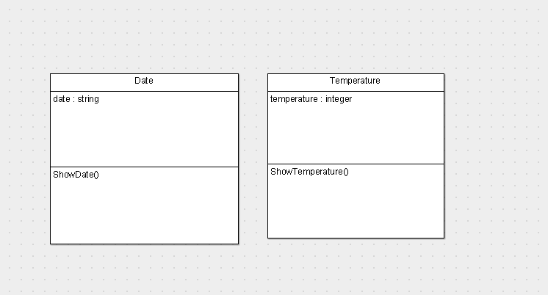

И если нужен класс, который объединяет дату и температур, то реализуем его так(правильное решение):

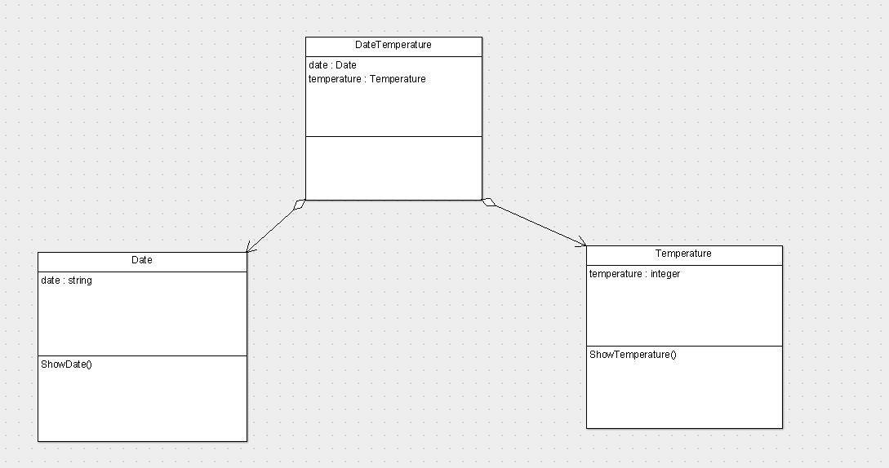

!!!Еще один принцип: не допускать появления класса, в котором хранится информация о большинстве объектов системы. Так называемый GodObject